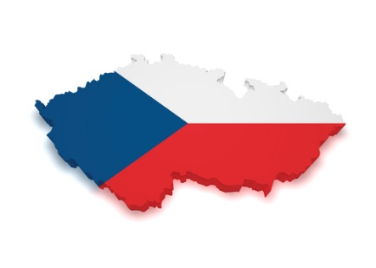

**4. ŠKOLNÍ TÝDEN**

**od 23. do 27. září 2024**

**INFORMACE K VÝUCE**

|  |  |  |
| --- | --- | --- |
|  | **CO NÁS ČEKÁ V TOMTO TÝDNU** | **POZNÁMKY** |
| **ČESKÝ JAZYK**VÃ½sledek obrÃ¡zku pro travel | * opakujeme učivo 3. ročníku * obojetné souhlásky * slovní druhy * nauka o slově |  |
| **MATEMATIKA**SouvisejÃ­cÃ­ obrÃ¡zek | * oživujeme si základní vztahy – opakování 3. roč. |  |
| **ČAS**  VÃ½sledek obrÃ¡zku pro travel | * neživá příroda – vzduch * ČR – základní informace,   práce s mapou |  |
| **ANGLIČTINA**SouvisejÃ­cÃ­ obrÃ¡zek | * School subjects * Slovesa LIKE a CAN |  |